ООО «ПЕА-Груп»
“PEA-Group” LLC
Системы охранного телевидения

Коммерческое предложение

Исх.№01 от 05.10.2022г.

№п.п. | Наименование | Кол-во | Ед. | Цена(руб)  опт | Стоимость (руб)
1 | Система учета пассажиров "СOUNT+" Real Time  В нее входит :  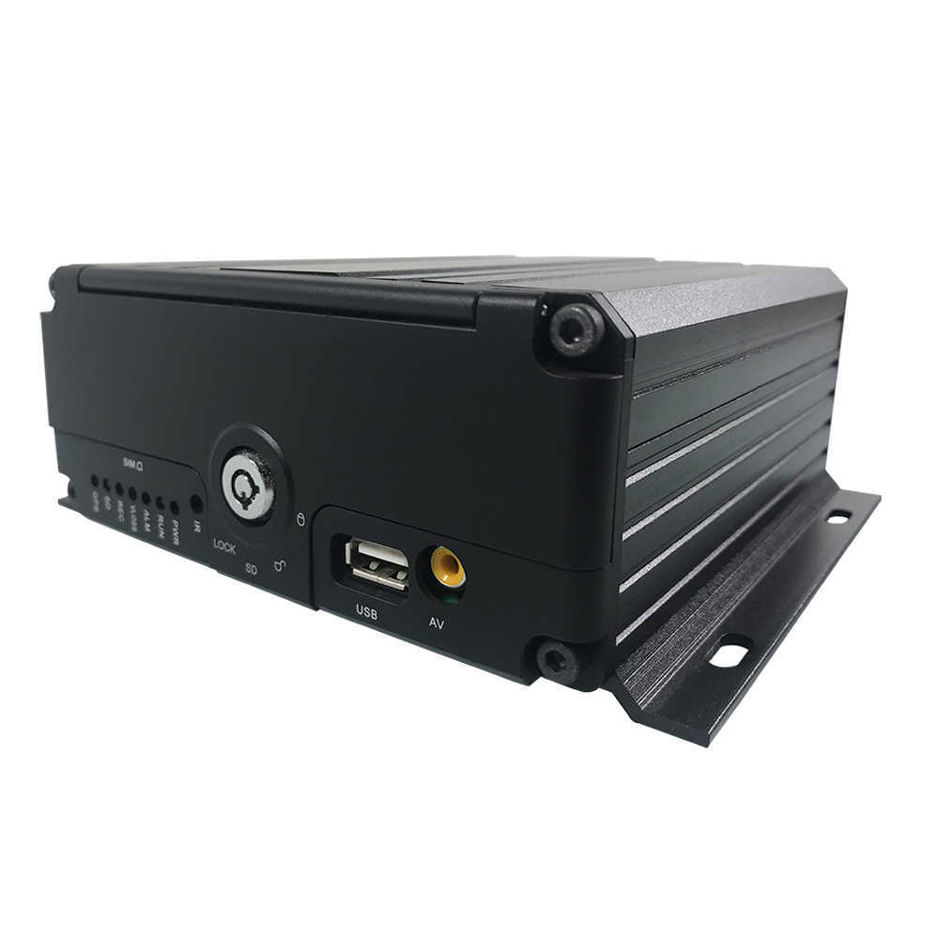  H.265 AHD 1080P 8CH Hard Disk+SD Card Mobile DVR  1. Поддержка 8-канального видео-и аудио-синхронно, 1-канального видео-и аудио-синхронно; 1-канальный VGA-выход, 1-канальный AV-выход.  2. Поддержка 8ch 1080P/8CH локальной записи в реальном времени.  3. H. 265 сжатие видео, система Linux.  4. Широкий источник питания напряжения 8-36В.  5. Продолжение видеозаписи в течение 4-х часов после внезапного отключения питания.  6. С превосходными антивандальными, брызгозащищенными, пылезащитными функциями.  7. Поддержка 2,5-дюймового жесткого диска (максимум 2 ТБ памяти)+1 шт 256 г SD-карты.  8. Автоматический сброс: система быстро восстановится в состояние видеозаписи после повторного включения питания,даже мгновенное отключение питания не влияет на записанное видео.  9. С полностью закрытой конструкцией замка, он может предотвратить искусственный саботаж ; поддержка работы мыши.  10.Поддерживает 4е счетчика пассажиров  11、Модуль 4G ,GPS, G-Sensor с дистанционным управлением и позиционированием.  12. Настройка системы для подсчета пассажиров производится через оригинальное ПО.  13. Отсчет пассажиров начинается в момент открытия дверей, что исключает ложные срабатывания и подсчет ,когда двери закрыты это важно для сверки показаний счетчика . | 1 | шт | 33900 | 35990
2 | 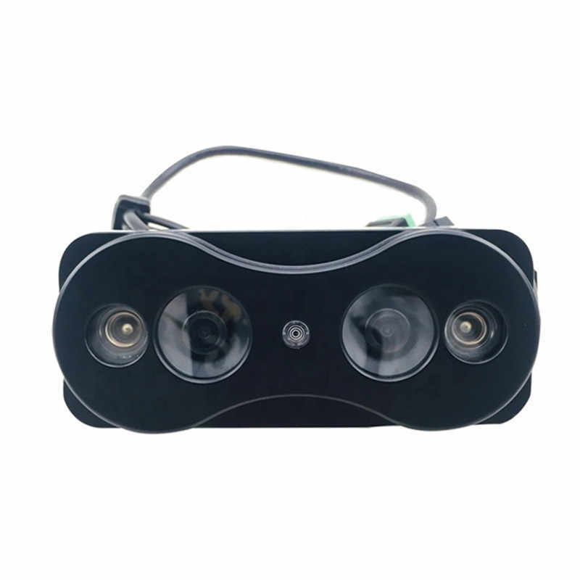  Бинокулярная стерео камера  Passenger Counter  Счетчик Пассажиров  Бинокулярная камера имеет встроенную инфракрасную светодиодную подсветку и может  быть адаптирована к любому типу условий освещения, даже в темноте может работать  должным образом.  Авиационный разъем в качестве видеоинтерфейса  Высокая надежность  Простота установки, поддержка установки на 360°  Дружественный интерфейс установки программного обеспечения.  Высокая термостойкость, работа при температуре  -20°- +70° | 1 | шт | 26890 | 27890
3 | Кабель 4 PIN 5 метров | 2 | шт | 1278 | 1378
4 | HDD 2,5 , SATA III , 1 ТБ | 1 | шт | 4400 | 4700
5 | Магнито-контактный датчик накладной | 1 | шт | 798 | 830
6 | Резистор 7K5 OM | 1 | шт | 100 | 120

Итого стоимость комплекта на одну двери с 8ми канальным терминалом : 62966 руб

Cтоимость указана без HDD

Сим-карту можно использовать любого оператора связи с пакетом интернет .

Также вместо HDD можно поставить SD карту объемом до 256Гб .

НДС не облагается

Условия оплаты : Предоплата 100%
Срок поставки : ~ 40 дней

Гарантия 1 год .
________________________________________________________________________________
Юридический адрес: ООО"ПЕА-Груп", 115372, г.Москва,ул.Липецкая ,д.34/25
Веб.Сайт :http://www.pea-group.ru/, cкайп : alexsey7291 Эл.почта :tv.pea@yandex.ru
Тел.+7(916) 370-38-58, +7 (499) 394-03-35

